Indicação: 94/2023 - GVRDG

EXMO. SR. PRESIDENTE DA CÂMARA MUNICIPAL DE SUMARÉ

Indico ao Exmo. Senhor Prefeito Municipal, junto aos Departamentos Competentes, no sentido de realizar a poda de arvore na Rua Hélio Jose dos Santos, próximo ao número 167, bairro Vila Menuzzo, em Sumaré – SP.

Tal solicitação se justifica na medida em que este vereador constatou in loco que a referida árvore está visivelmente com os galhos grandes, com risco de queda e obstruindo e emaranhando os fios de energia elétrica, fato que vem ocasionando insegurança e grandes prejuízos aos moradores.

Ciente de poder contar com a compreensão e com atenção, atenciosamente agradeço.

Sala de Sessões, 25 de setembro de 2023.
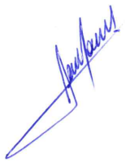

RODRIGO DORIVAL GOMES
Vereador
Cidadania

